BỘ GIÁO DỤC VÀ ĐÀO TẠO
TRƯỜNG ĐẠI HỌC GIA ĐỊNH
KHOA: CÔNG NGHỆ THÔNG TIN


TIỂU LUẬN

ỨNG DỤNG GIỚI THIỆU BÁN GIÀY TRỰC TUYẾN

Ngành: CÔNG NGHỆ THÔNG TIN
Chuyên ngành: KỸ THUẬT PHẦN MỀM

Giảng viên hướng dẫn: LÊ HUỲNH PHƯỚC
Sinh viên thực hiện: TRẦN TRỌNG KIM
MSSV: 2108110133
Lớp: K15DCPM05

TP. Hồ Chí Minh, 4 - 202
Khoa/Viện: Công nghệ thông tin
NHẬN XÉT VÀ CHẤM ĐIỂM CỦA GIẢNG VIÊN
TIỂU LUẬN MÔN: LẬP TRÌNH CHO THIẾT BỊ DI ĐỘNG NÂNG CAO
- Họ và tên sinh viên: trần trong kim
- Tên đề tài: Ứng dụng giới thiệu, bán giày trực tuyến
- Nhận xét:
          - Những kết quả đạt được:

          - Những hạn chế:

- Điểm đánh giá (theo thang điểm 10, làm tròn đến 0.5):
Sinh viên: ……………………………………………………………………………….
Điểm số: ……….…… Điểm chữ: ……………………………………………………..

TP. HCM, ngày … tháng … năm 20……
Giảng viên chấm thi
(Ký và ghi rõ họ tên)

LỜI CẢM ƠN
Em xin chân thành cảm ơn trường đại học Gia Định đã tạo điều kiện cho em được biết và học môn Lập trình cho thiết bị di động nâng cao. Việc tìm hiểu và biết về lập trình cho thiết bị di động nâng cao mang đến cho em những kiến thức bổ ích. Qua việc tìm hiểu về cách hoạt động và lập trình khi học làm lập trình di động, em đã hiểu rõ hơn về việc ứng dụng của nó và sự tác động mạnh mẽ khi thực hiện làm một dự án
Em xin cảm ơn thầy Lê Huỳnh Phước đã cho em được làm đề tài này, sự nhiệt tình của thầy và sự đồng hành của bạn bè trong quá trình thực hiện đề tài. Những gợi ý và ý kiến đóng góp đã giúp em hoàn thiện bài tiểu luận một cách tốt nhất. Mong rằng bài tiểu luận của mình sẽ mang đến giá trị và ý nghĩa cho những người tâm đến Lập trình thiết bị cho di dộng nâng cao. Cuối cùng, em xin gửi lời cảm ơn chân thành đến tất cả những ai đã dành thời gian để đọc và đánh giá bài tiểu luận của em. Rất mong nhận được những ý kiến đóng góp xây dựng để em có thể tiếp tục hoàn thiện và phát triển hơn trong tương lai. Xin chân thành cảm ơn mọi người!.
Ngày nay, với sự phát triển mạnh mẽ của công nghệ thông tin và những ứng dụng của nó trong đời sống. Máy tính điện tử không còn là một thứ phương tiện lạ lẫm đối với mọi người mà nó dần trở thành một công cụ làm việc và giải trí thông dụng và hữu ích của chúng ta, không chỉ ở công sở mà còn ngay cả trong gia đình.
Trong nền kinh tế hiện nay, với xu thế toàn cầu hoá nền kinh tế thế giới, mọi mặt của đời sống xã hội ngày càng được nâng cao, đặc biệt là nhu cầu trao đổi hàng hoá của con người ngày càng tăng cả về số lượng và chất lượng. Hiện nay các công ty tin học hàng đầu thế giới không ngừng đầu tư và cải thiện các giải pháp cũng như các sản phẩm nhằm cho phép tiến hành thương mại hóa trên Internet. Thông qua các sản phẩm và công nghệ này, chúng ta dễ dàng nhận ra tầm quan trọng và tính tất yếu của thương mại điện tử. Với những thao tác đơn giản trên máy có nối mạng Internet bạn sẽ có tận tay những gì mình cần mà không phải mất nhiều thời gian. Bạn chỉ cần vào các trang dịch vụ thương mại điện tử, làm theo hướng dẫn và click vào những gì bạn cần. Các nhà dịch vụ sẽ mang đến tận nhà cho bạn.
Vì thế tôi áp dụng môn “Công cụ và môi trường phát triển ứng dụng” để tạo “Website giới thiệu, bán giày dép trực tuyến”. Để bước đầu xây dựng một hệ thống website bán giày dép phù hợp và tiện nhất có thể.

Muc lục
2. HIỆN TRẠNG VÀ YÊU CẦU 4
2.1. Hiện trạng: 4
2.2. Yêu cầu: 5
2.2.1. Xem sản phẩm 5
2.2.2. Chọn sản phẩm: 5
2.2.3. Thêm xóa vào giỏ: 5
2.2.4. Các biểu mẫu thống kê: 6
3. Mô hình hóa yêu cầu 6
3.1. Xác định Actor 6
3.2. Xác định Use Case 7
3.3. Use Case Tổng Quát 9
3.4. Use case đăng nhập 10
3.5. Use case cập nhật trang chủ 14
3.6. Use case cập nhật trang sản phẩm 15
3.7. Use case cập nhật sản phẩm 16
3.8. Use case cập nhật giỏ hàng 17
3.9. Use case yêu thích sản phẩm 18
3.10. Use case Cập nhật danh sách sản phẩm 19
4. PHÂN TÍCH 21
5. THIẾT KẾ 22
5.1. Kiến trúc phần mềm 22
5.2. Thiêt kế giao diện 23
6. SƠ ĐỒ TUẦN TỰ 28
7. TỔNG KẾT 35
7.1. Kết quả đạt được 35
7.1.1. Ưu điểm 35
7.1.2. Khuyến điểm 35

HIỆN TRẠNG VÀ YÊU CẦU

Hiện trạng:
Ngày nay nhờ có sự tiến bộ vượt bậc về khoa học công nghệ, nhu cầu của con người sử dụng internet ngày càng cao. Và điện thoại là công cụ tuyệt vời để con người có thể truy cập internet, vì chúng vừa tiện lợi và vừa nhỏ gọn. Ta có thể bắt gặp con người sử dụng diện thoại ở bất kỳ đâu và bất kỳ lứa tuổi nào. Ta sử dụng chúng để giải trí, nghe nhạc, xem phim, nhắn tin, điện thoại...
- Sự phổ biến của mua sắm giày dép trực tuyến:
- Tăng trưởng mạnh mẽ: Với sự phát triển của công nghệ và Internet, người tiêu dùng ngày càng tin tưởng hơn vào việc mua sắm giày dép trực tuyến.
- Dịch vụ giao hàng và trả hàng: Các website giày dép trực tuyến đã cải thiện dịch vụ giao hàng, cho phép khách hàng nhận hàng nhanh chóng và dễ dàng trả lại nếu không hài lòng.
- Tính đa dạng và phong phú: Các website này thường cung cấp một lượng lớn sản phẩm từ các thương hiệu nổi tiếng đến các thương hiệu thời trang mới nổi.
- Thách thức và vấn đề:
- Cạnh tranh: Sự cạnh tranh giữa các website và cửa hàng truyền thống là rất lớn, đòi hỏi các doanh nghiệp phải nâng cao chất lượng dịch vụ và tối ưu chi phí để giữ được giá cả cạnh tranh.
- Vấn đề về chất lượng sản phẩm: Một số trường hợp sản phẩm nhận được không đúng như mô tả hoặc không đạt chất lượng mong đợi.
- An toàn và bảo mật thông tin: Người tiêu dùng lo ngại về việc cung cấp thông tin cá nhân và thanh toán trực tuyến, yêu cầu các website phải cập nhật các biện pháp bảo mật và mã hóa tiên tiến.
- Xu hướng mới và tiềm năng:
- Công nghệ AR (Augmented Reality) và VR (Virtual Reality): Sử dụng AR và VR để khách hàng có thể trải nghiệm sản phẩm như thử giày trực tiếp trên chân, giúp tăng cường trải nghiệm mua sắm trực tuyến.
- Tập trung vào phân khúc thị trường: Các doanh nghiệp ngày càng tập trung vào việc phân khúc hóa thị trường, đáp ứng nhu cầu đặc biệt của các nhóm khách hàng như giày thể thao, giày công sở, giày cho trẻ em, v.v.
- Chăm sóc khách hàng và tiếp cận sống động: Sử dụng các kênh truyền thông xã hội, quảng cáo số, và chăm sóc khách hàng chất lượng để thu hút và duy trì khách hàng.
- Kết luận:
- Mặc dù có nhiều thách thức, nhưng thực trạng của website giày dép trực tuyến cũng mang lại nhiều tiềm năng và cơ hội cho sự phát triển. Bằng cách đổi mới và đáp ứng nhu cầu của khách hàng, các doanh nghiệp có thể tận dụng xu hướng và tiếp tục phát triển trong thị trường mua sắm trực tuyến ngày càng cạnh tranh này.
- Chương trình cho phép:

Yêu cầu:

Xem sản phẩm
- Xem sản phẩm và loại sản phẩm
- Xem thống kê sản phẩm

Chọn sản phẩm:
- Nhập tên sản phẩm và loại sản phẩm
- Thống kê sản phẩm và loại sản phẩm

Thêm xóa vào giỏ:
- Báo cáo số lượng sản phẩm và loại sản phẩm
- Giao sản phẩm và thông tin khách hàng
- Báo cáo giá và số lượng sản phẩm cho khách hàng

Các biểu mẫu thống kê:
Biểu mẫu 1:
Danh sách loại sản phẩm
Số thứ tự | loại sản phẩm | Ghi chú
1 | PS | Pink singlet
2 | JC | Jean coat
3 | OKS | Orange Knit Sweater

Biểu mẫu 2:
Mã sản phẩm | Tên sản phẩm | Đơn giá (đồng)
PS | Pink singlet | $35.0
JC | Jean coat | $55.0
OKS | Orange Knit Sweater | $75.0
PS | Plaid shirt | $40.0
... | ... | ...

Mô hình hóa yêu cầu

Xác định Actor
- Khách (Guest):
- Mô tả: Đây là những người dùng chưa đăng nhập hoặc chưa có tài khoản trên trang web. Họ truy cập trang web để xem sản phẩm mắt kính và tìm hiểu thêm về các lựa chọn có sẵn.
- Hoạt động: Xem sản phẩm, tra cứu thông tin sản phẩm, thực hiện tìm kiếm, tham gia vào các hoạt động xem sản phẩm và tìm hiểu thêm về trang web.
- Khách hàng (Customer):
- Mô tả: Đây là những người dùng đã đăng ký tài khoản và thường là những người mua sản phẩm mắt kính. Họ đã thực hiện đăng nhập vào tài khoản của họ để sử dụng các dịch vụ và tiến hành mua sắm trực tuyến.
- Hoạt động: Đăng nhập vào tài khoản, xem sản phẩm, thêm sản phẩm vào giỏ hàng, thực hiện thanh toán, quản lý thông tin cá nhân, đánh giá sản phẩm, và theo dõi đơn hàng.
- Quản trị viên (Admin):
- Mô tả: Quản trị viên là những người có quyền truy cập và quản lý trang web giới thiệu và bán mắt kính trực tuyến. Có quyền cao cấp để điều hành trang web và kiểm soát thông tin sản phẩm, dữ liệu khách hàng, và các hoạt động trang web.
- Hoạt động: Quản lý sản phẩm (thêm, sửa, xóa sản phẩm), quản lý thông tin khách hàng, quản lý đơn hàng, kiểm tra lượng tồn kho, tạo các thông báo và thông tin trang web, kiểm tra báo cáo về doanh số bán hàng, và đảm bảo tính an toàn và bảo mật của trang web.

Xác định Use Case
- Đăng nhập (Login):
- Actor: Khách hàng (Customer) hoặc Admin
- Mô tả: Cho phép người dùng đăng nhập vào tài khoản đã đăng ký để truy cập vào hệ thống.
- Đăng ký (Register):
- Actor: Khách hàng chưa đăng nhập (Guest) hoặc Khách hàng (Customer)
- Mô tả: Cho phép khách hàng chưa có tài khoản đăng ký tài khoản mới để trở thành Khách hàng.
- Đăng xuất (Logout):
- Actor: Khách hàng (Customer) hoặc Admin
- Mô tả: Cho phép người dùng đăng xuất khỏi tài khoản của họ.
- Quản lý tài khoản:
- Actor: Khách hàng (Customer) hoặc Admin
- Mô tả: Cho phép người dùng quản lý thông tin cá nhân, thay đổi mật khẩu và cập nhật thông tin tài khoản.
- Xem sản phẩm:
- Actor: Khách hàng (Customer) và Khách hàng chưa đăng nhập (Guest)
- Mô tả: Cho phép người dùng xem danh sách sản phẩm mắt kính trên trang web.
- Tìm kiếm sản phẩm:
- Actor: Khách hàng (Customer) và Khách hàng chưa đăng nhập (Guest)
- Mô tả: Cho phép người dùng tìm kiếm sản phẩm cụ thể trên trang web.
- Đánh giá sản phẩm:
- Actor: Khách hàng (Customer)
- Mô tả: Cho phép khách hàng đánh giá và gửi nhận xét về sản phẩm mắt kính.
- Quản lý giỏ hàng:
- Actor: Khách hàng
- Mô tả: Cho phép người dùng thêm, xóa hoặc cập nhật sản phẩm trong giỏ hàng của mình.
- Liên hệ:
- Actor: Khách hàng (Customer) và Khách hàng chưa đăng nhập (Guest)
- Mô tả: Cho phép khách hàng liên hệ với nhân viên hỗ trợ hoặc quản trị viên của trang web.
- Quản lý sản phẩm:
- Actor: Admin
- Mô tả: Cho phép quản trị viên thêm, xóa, sửa các thông tin sản phẩm trên trang web.
- Quản lý đơn hàng:
- Actor: Admi
- Mô tả: Cho phép quản trị viên xử lý đơn hàng của khách hàng.

Use Case Tổng Quát
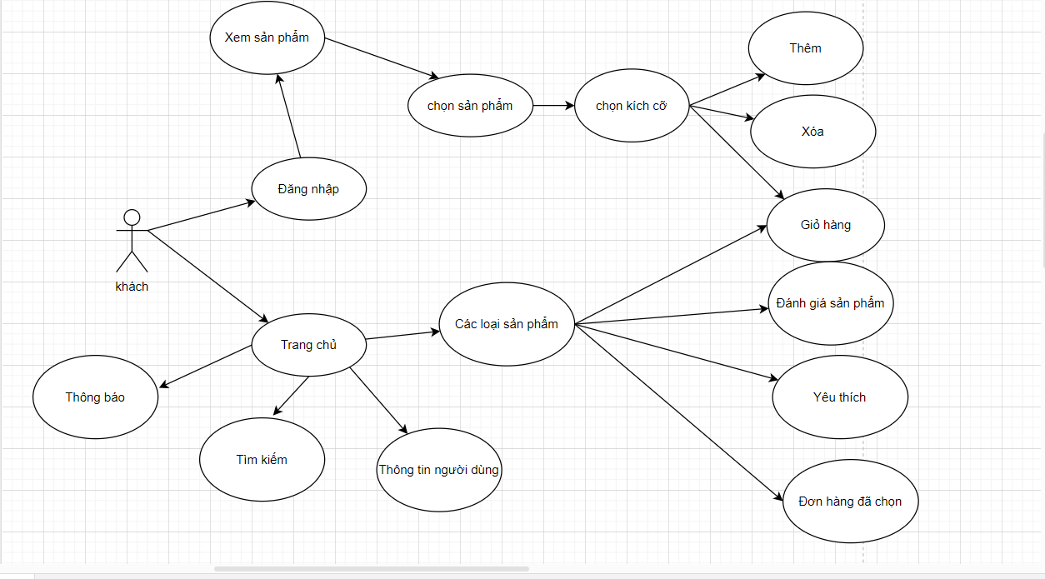
Sơ đồ use case tổng quát

Use case đăng nhập
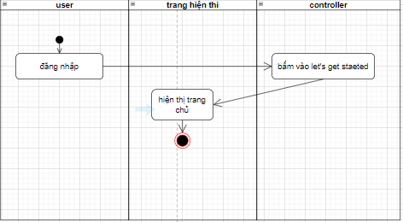
Sơ đồ use cae đăng nhập
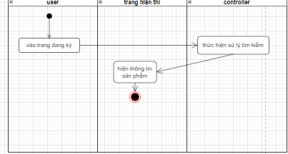
Sơ đồ use case cập nhật thông tin sản phẩm
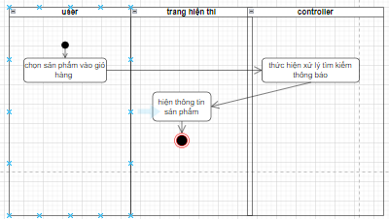
Use case cập nhật giỏ hàng
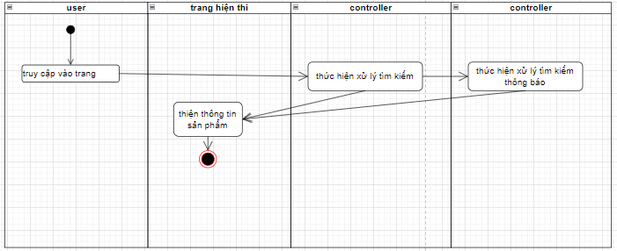
Sơ đồ use case truy vấn thông tin sản phẩm

Use case cập nhật trang chủ
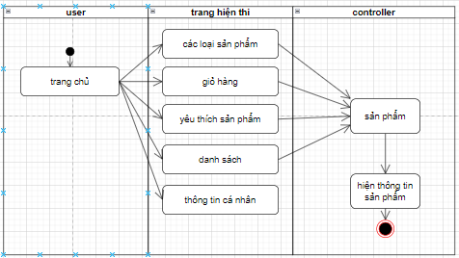
Sơ đồ use case cập nhật trang chủ

Use case cập nhật trang sản phẩm
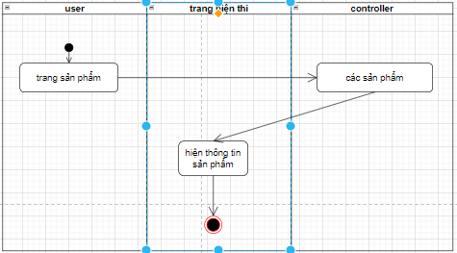
Sơ đồ use case cập nhẩh trang sản phẩm

Use case cập nhật sản phẩm
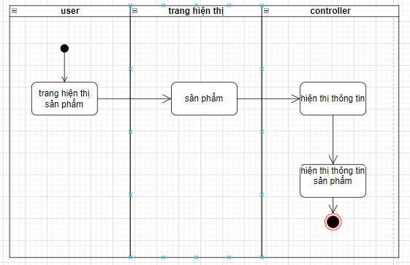
Sơ đồ Use case cập nhật trang hiện thị sản phẩm

Use case cập nhật giỏ hàng
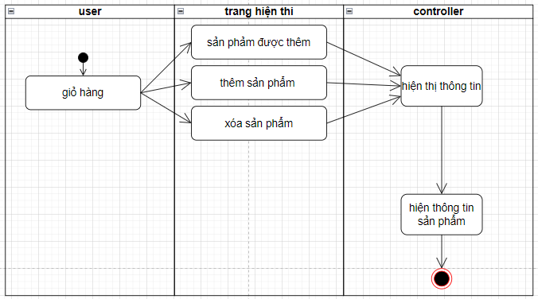
Use case cập nhật giỏ hàng

Use case yêu thích sản phẩm
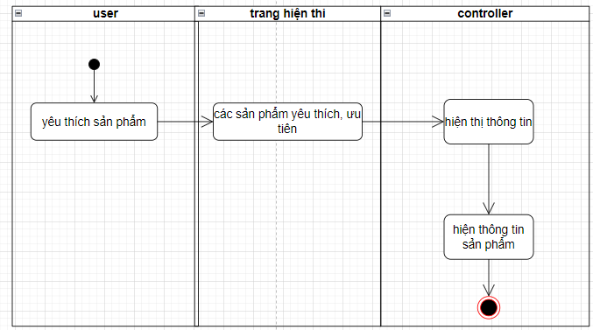
Sơ đồ use case yêu thích sản phẩm

Use case Cập nhật danh sách sản phẩm
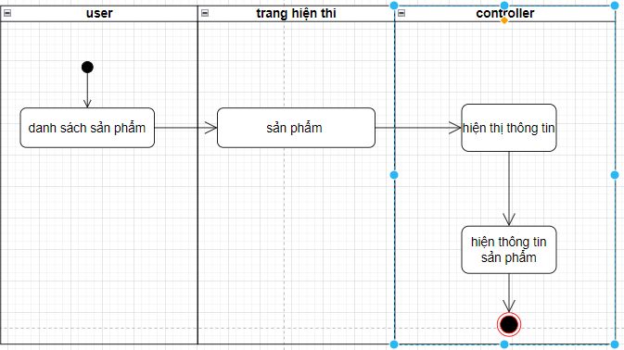
Sơ đồ use case cập nhật danh sách sản phẩm
Use case cập nhật thông tin cá nhân
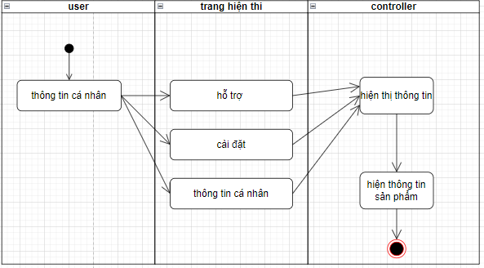
Sơ đồ use case cập nhật thông tin cá nhân

PHÂN TÍCH
Sơ đồ lớp (Class Diagram)
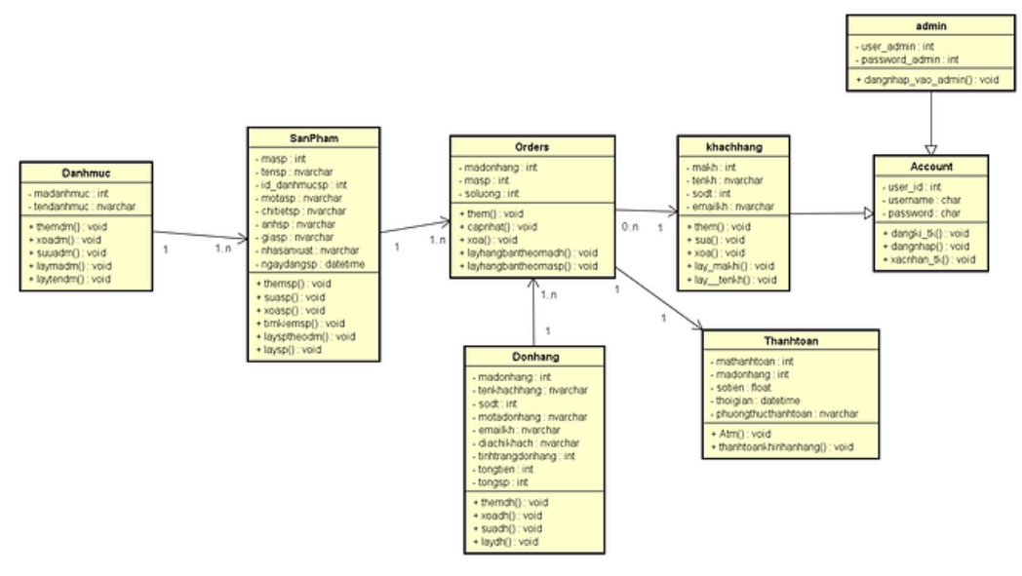
Sơ đồ class diagram

THIẾT KẾ

Kiến trúc phần mềm
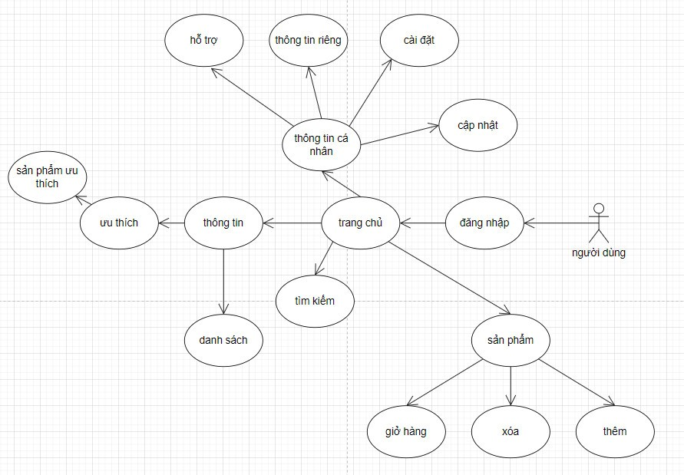
Sơ đồ kiến trúc phần mềm

Thiêt kế giao diện
Thiết kế màn hình
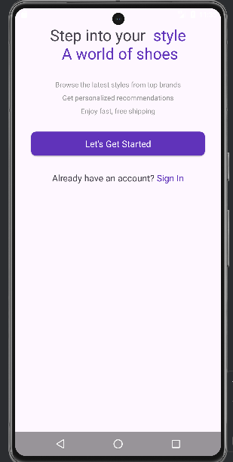
Giao diện đăng nhập
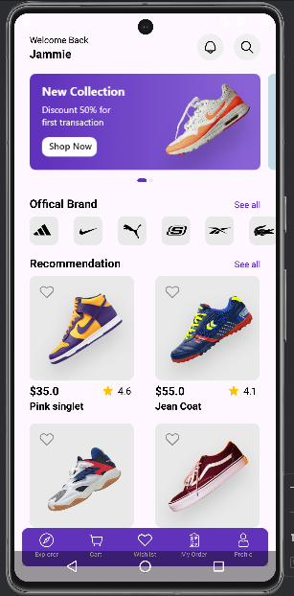
Giao diện trang chủ
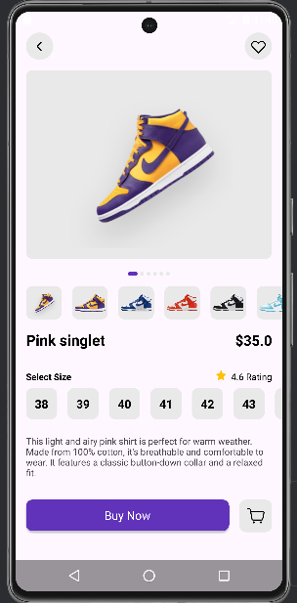
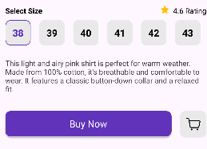
Giao diện sản phẩm

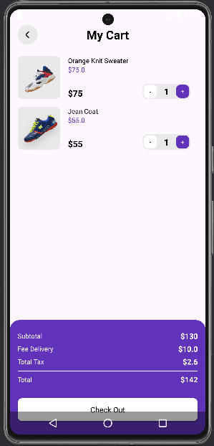
Giao diện chọn sản phẩm
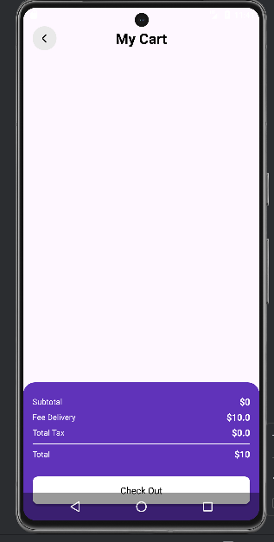
Giao diện thanh toán

SƠ ĐỒ TUẦN TỰ
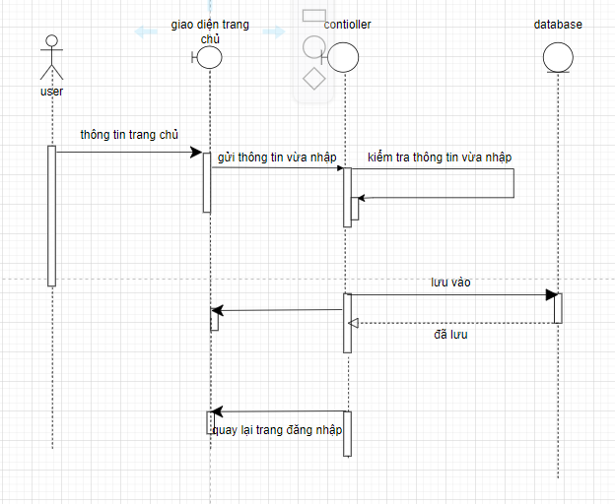
Sơ đồ tuần tự thông tin trang chủ
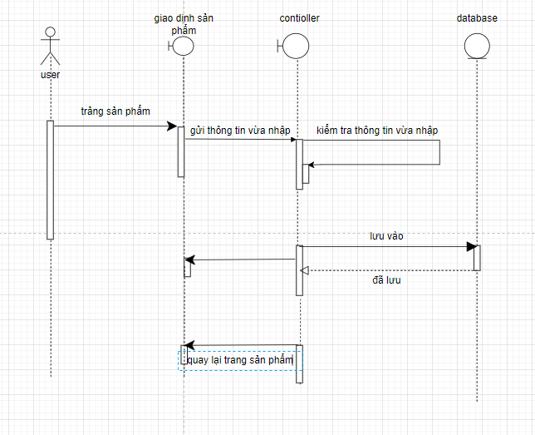
Sơ đồ tuần tự trang sản phẩm
Sơ đồ tuần tự trang sản phẩm
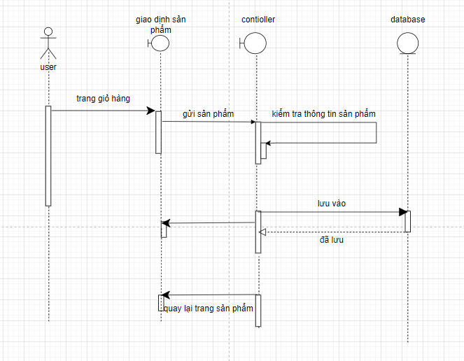
Sơ đồ tuần tự trang giỏ hàng
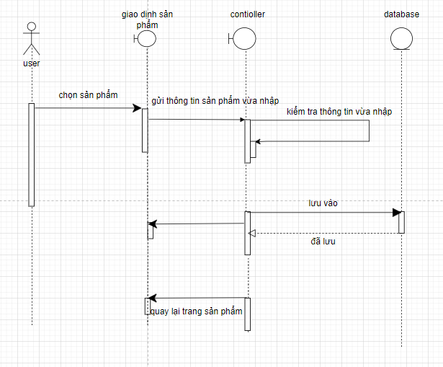
Sơ đồ tuần tự chọn sản phẩm
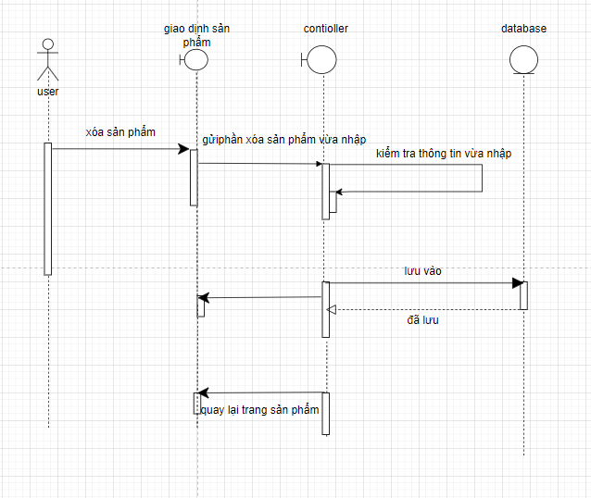
Sơ đồ tuần tự xóa sản phẩm
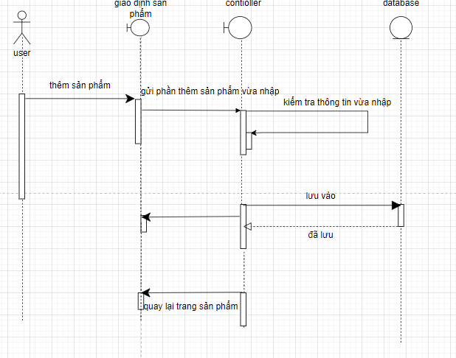
Sơ đồ tuần tự thêm sản phẩm

TỔNG KẾT

Kết quả đạt được

Ưu điểm
- Giao diện thân thiện, dễ dùng, dễ tiếp cận.
- Đầy đủ chức năng cơ bản, cần thiết.
- Tốc độ xử lý cao.
- Dễ bảo trì và đổi mới.

Khuyến điểm
- Thông tin dữ liệu còn chưa được chi tiết.
- Ít giao diện dẫn đến trình bày kết quả không được trực quan.
- Chương trình chưa nhiều chức năng, còn đơn giản.
- Còn nhiều chỗ chưa chạy đúng theo ý.
- Chương trình chưa hoàn thiện
- Hướng phát triển tương lai
- Cho phép người dùng đăng nhập thông qua Google, Facebook, hoặc qua số điện thoại.
- Thêm các chức năng cho phép người dùng đánh giá sản phẩm, phản hồi thông tin về các sản phẩm cho nhà bán hàng.
TÀI LIỆU THAM KHẢO
https://200lab.io/blog/tong-quan-ve-collections-trong-java/
https://fr.slideshare.net/ssuser11005a/bao-cao-wesite-bn-giydocx
https://console.firebase.google.com/project/project176-2-6d42f/database/project176-2-6d42f-default-rtdb/data
https://en.wikipedia.org/wiki/Class_diagram#:~:text=The%20class%20diagram%20is%20the,be%20used%20for%20data%20modeling.
https://www.google.com/search?q=chatgpt&oq=cha&gs_lcrp=EgZjaHJvbWUqDAgEECMYJxiABBiKBTIGCAAQRRg8MgYIARBFGDwyBggCEEUYOTIICAMQRRgnGDsyDAgEECMYJxiABBiKBTIGCAUQRRg8MgYIBhBFGDwyBggHEEUYPNIBCDM1OTBqMGoxqAIAsAIA&sourceid=chrome&ie=UTF-8

